|  |
| --- |
| **Devoir en classe** Classe: **5**B |

|  |  |
| --- | --- |
| Nom :  Prénom : | Note : |

*La calculatrice n’est pas autorisée. Tous les exercices peuvent être faits sur la feuille*

**Exercice 1** **(3 points)**

Calculer en détaillant les étapes

$A=43+7-3+10+2$ $B=5 × 2÷3 × 5÷2$ $C=3 × 5+2 × 6$

|  |  |  |  |  |  |  |  |  |  |  |
| --- | --- | --- | --- | --- | --- | --- | --- | --- | --- | --- |
| **Exercice 2 (4,5 pts)**  **1.**Calculer chaque expression en détaillant les étapes $I = 45-\left(9-2\right) × 4$ $J = 20-\left(8-5\right) × 2-1$ $I = 3+\left(19+5\right)÷2$ $L =\left(6-1\right) × 7-2 × 8$  **2**.Est-il vrai que les résultats de trois des expressions ci-dessous sont alignés dans le carré ci-contre ? | |  |  |  | | --- | --- | --- | | 13 | 14 | 15 | | 16 | 17 | 18 | | 19 | 20 | 21 | |

**Exercice 3 (3points)**

Placer des parenthèses pour que les égalités soient vraies.

|  |  |  |
| --- | --- | --- |
| $$13-3 × 2=20$$ | $$3+7 × 4-4=0$$ | $$21+8-1÷4=7$$ |

**Exercice 4 (3points)**

Calculer en détaillant les étapes

$A=36÷(1+2 × 4)$ $B=(6 × 7-2)÷5$ $C=12 ×[32-\left(4+7\right) × 2 ]$

**Exercice 5 (1,5 points)**

Associer l’une des expressions A, B, C ou D à chacun des trois problèmes, puis donner les réponses aux problèmes.

|  |  |  |  |  |
| --- | --- | --- | --- | --- |
|  | |  | | --- | | Problème 1: Yannis achète un livre à 4€ et 5D à 8€ l’une. Combien paie-t-il ? |  |  | | --- | | Problème 2 : Enzo prépare 5 bouquets qui auront chacun 4 roses blanches et 8 roses rouges. Combien lui faut-il de roses ? |  |  | | --- | | Problème 3 : A la cantine, il y a 4 tables de 8 et une table de 5. Combien de places y a-t-il au total ? | |

**Exercice 6 (5 points)**

|  |  |
| --- | --- |
| 1.Parmi les droites (d1) , (d2) et (d3) tracées sur la figure, lesquelles sont des hauteurs du triangle ABC . Justifier votre réponse. | **/Users/Bachir/Documents/workplace/Tr1.jpeg** |

2. Construire les trois hauteurs de chacun de ces triangles

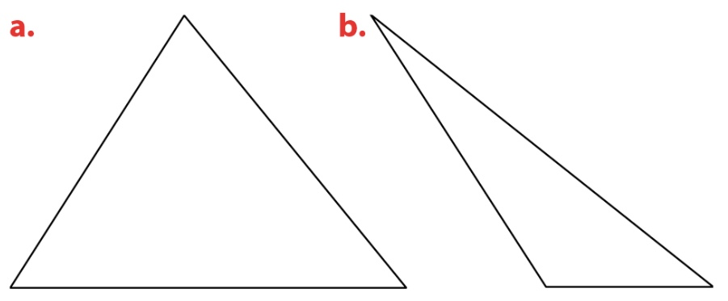

3. Construire les trois médiatrices de chacun de ces triangles

